**三对角方程组求解方法**

**班级：14052312 学生：叶梅北宁 学号：14051435**

一、实验目的

掌握求解三对角线性方程组的追赶法。

二、实验要求

1．用C++/C/MATLAB完成算法设计、编程、上机调试通过。

2．撰写实验报告，提供源代码、实验数据及运行结果，并实验总结。

三、实验题目

实习题3第4题。

四、实验过程：

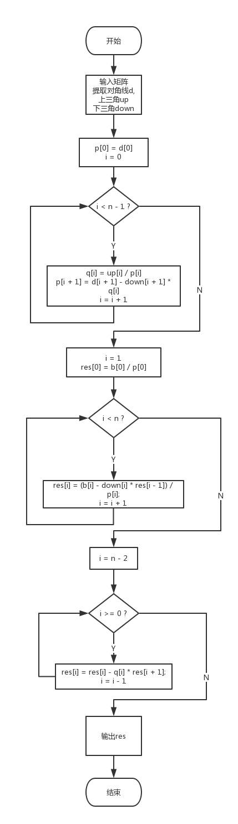

实验代码：

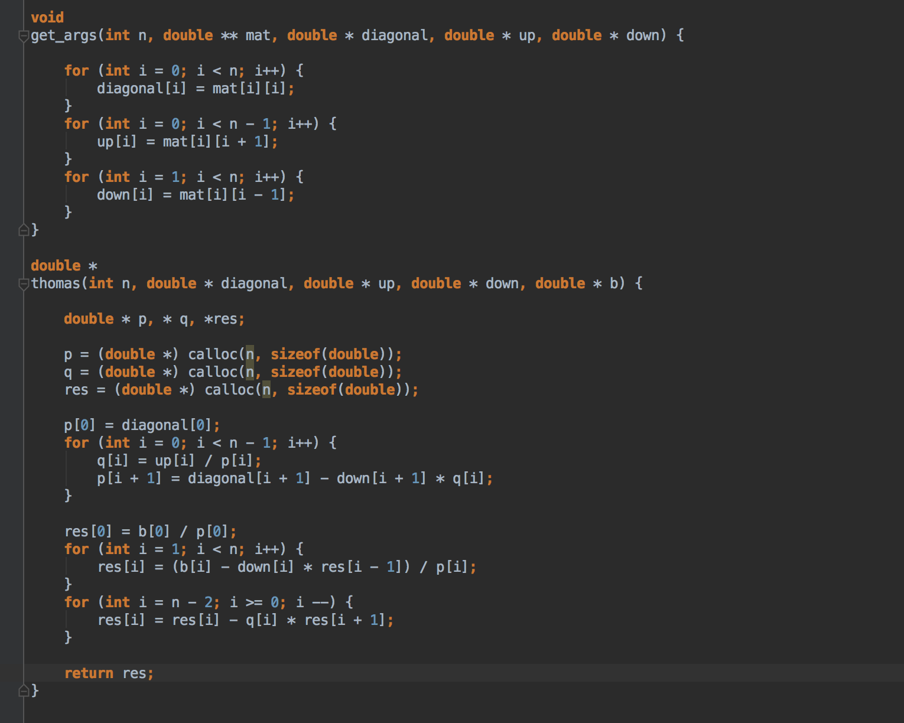

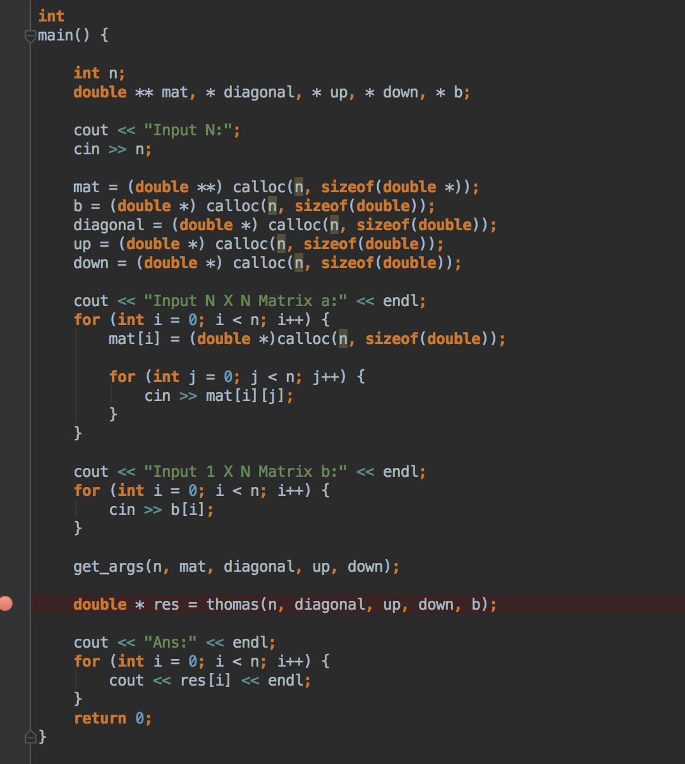

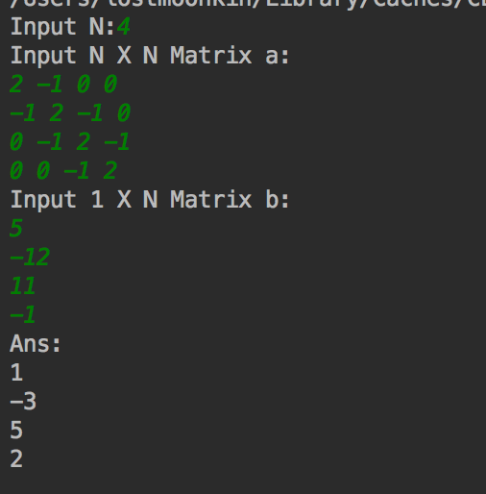

1. 实验总结：

追赶法公式简单,计算量小,所占用的存储单元少,所以在小机器上也能求解.

追赶法一般用来求解三对角方程组的专用方法,对于三对角方程组,比Gauss消去法的计算量要小得多.

应用追赶法求解三对角线性方程,追赶法仍然保持LU分解特性,它是一种特殊的LU分解.充分利用了系数矩阵的特点,而且使之分解更简单,得到对三对角线性方程组的快速解法.